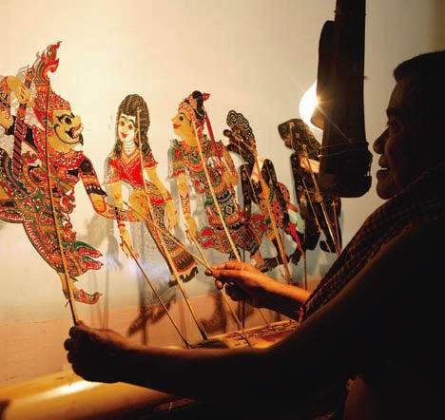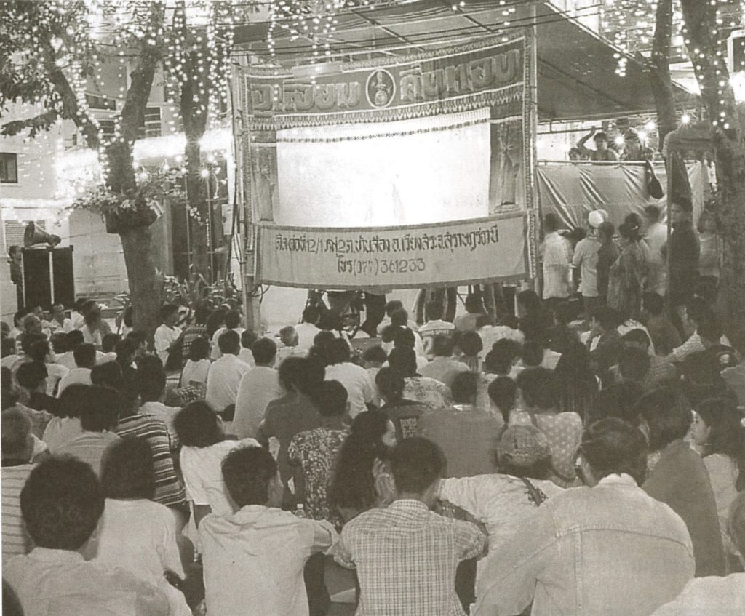วัฒนธรรมการแสดงหนังตะลุง ([Nang Talung](https://dict.longdo.com/search/Nang%20Talung))

ภาพหนังตะลุงในอดีต

หากพูดถึงภาคใต้ของประเทศไทยแล้วการแสดงที่นึกถึงเป็นอันดับแรกคือหนังตะลุง หนังตะลุงเป็นศิลปะการแสดงพื้นเมืองภาคใต้ที่เป็นเอกลักษณ์และสะท้อนอัตลักษณ์ของความเป็นคนใต้มายาวนานนับร้อยปี สันนิษฐานกันว่าหนังตะลุงนั้นเกิดในประเทศอินเดียแล้วเผยแพร่เข้ามาในประเทศไทยผ่านอินโดนีเซีย ผ่านมาเลเซียมายังภาคใต้ของประเทศไทยและอีกทางหนึ่งคือเข้ามาทางฝั่งตะวันตกของภาคใต้ โดนขนบในการแสดงหนังตะลุงมีความเกี่ยวข้องกับลัทธิความเชื่อในศาสนาพราหมณ์-ฮินดู และเมื่อเวลาผ่านไปหนังตะลุงก็ได้มีการเปลี่ยนแปลงและพัฒนาให้เข้ากับสภาพสังคมปัจจุบัน

ภาพหนังตะลุงในปัจจุบัน

พูดได้เลยว่าหนังตะลุงนั้นคือการเล่นเงา ทำให้การแสดงหนังตะลุงในเริ่มแรกเริ่มจากใช้แสงสว่างจากขี้ไต้ ตะเกียงน้ำมันวัว เครื่องปั่นไฟจนถึงไฟฟ้าในยุคปัจจุบัน ส่วนสีในเริ่มแรกจะมีสีดำและเน้นบนรูปหนังตะลุง

และเรื่องเสียงจากการใช้ปากเปล่ามาสู่การใช้เครื่องขยายเสียง ในส่วนของโรงหนัง สมัยก่อนตามวัดต่างๆในหมู่บ้านจะมีโรงหนังตะลุงแบบถาวร เพระทุกปีวันจะมีการจัดแสดงสำคัญ เช่น ทอดผ้าป่า ทอดกฐิน แต่ในปัจจุบันโรงหนังมาพร้อมกับนายหนังโดนการเช่าเหมาโรงสำเร็จรูปหรือไม่ก็นายหนังมีโรงหนังส่วนตัวจากการดัดแปลงประกอบโดยใช้รถหกล้อบ้างหรือสั่งทำโรงหนังถอดประกอบได้ เนื้อเรื่องส่วนใหญ่ของหนังตะลุงจะเป็นเรื่องของเทพนิยายจักรๆวงศ์ๆ วรรณคดี หรือ นิทานชาดกมาแสดง แต่ด้วยในปัจจุบันการมาของสื่อสมัยใหม่ทำให้หนังตะลุงสูญเสียบทบาทในการให้ความบันเทิงไปทำให้มีการเปลี่ยนแปลงการนำเสนอเนื้อเรื่องให้เค้ากับสังคมยุคปัจจุบันมากขึ้นและเปลี่ยนวิธีการแสดงหรือการนำเสนอเพื่อที่จะเข้าถึงคนรุ่นใหม่มากขึ้นเช่นการแสดงออกทางโทรทัศน์ การทำอนิเมชั่น

สุดท้ายหากหนังตะลุงต้องการจะอยู่รอดให้ได้อย่างมีค่ามีความหมายก็ต้องมีการปรับเปลี่ยนหรือปรับตัวให้เข้ากับบริบททางสังคมที่เปลี่ยนไปเพื่อไม่ให้ถูกกลืนหายไปหรือสูญเสียอัตลักษณ์ไปจากสังคมวันนี้และอนาคต

When it comes to southern Thailand, the first thought-out show is the talung movie. Talung is a unique southern performing arts that reflects the identity of southern people for hundreds of years. It is assumed that talung movies were born in India and then released into Thailand through Indonesia, through Malaysia to southern Thailand, and on the other hand, to the west of the south, to be transported in the performance of talung movies associated with Brahmin-Hinduism, and over time the talung movies have changed and evolved to the current social conditions.

          In other things, the movie is a shadow play. This makes the first performance of the leather start with the light from the tai, the cow oil lamp. Generators to electricity in modern times The color initially is black and highlighted on the shape of a leather.

And the sound of using the oral to the amplifier. In the theater section. In the old days, there were permanent talung cinemas in the village. Every year, there are important exhibits such as frying forest cloth, kathin frying, but today the cinema is accompanied by a movie theater chartered or mr. Leather has a private cinema from changes made using a six-wheeled car or made to make a disassembled cinema. Most of the storylines of the talung movies are fairy tales. However, with the current coming of modern media, the movie has lost its role in entertaining, making it more transformative to present the story to modern society and changing the way he performs or presents to reach more young people, such as television expression. Animation

          Finally, if the movie wants to survive in a meaningful way, it must be modified or adapted to a changing social context so that it does not be swallowed up or lose its identity from today's society and the future.

ศิวกร น้อยสันโดด

63010918